МИНИСТЕРСТВО ОБРАЗОВАНИЯ И НАУКИ РОССИЙСКОЙ ФЕДЕРАЦИИ

Федеральное государственное автономное образовательное учреждение высшего образования «Самарский национальный исследовательский университет имени академика С.П. Королева»

(Самарский университет)

Институт информатики, математики и электроники

Факультет информатики

Кафедра информационных систем и технологий

**ОТЧЕТ ПО ПРАКТИКЕ**

Вид практики производственная

(учебная, производственная)

Тип практики научно-исследовательская работа

(в соответствии с ОПОП ВО)

Сроки прохождения практики: с 05.02.2018 по 02.06.2018

(в соответствии с календарным учебным графиком)

по направлению подготовки 09.04.01 Информатика и вычислительная техника

(уровень магистратуры)

направленность (профиль) «Автоматизированные системы обработки информации

и управления»

Студент группы № 6121-090401D

С.В. Чеботарева________________________________________________________

Руководитель практики, должность, степень, звание доцент кафедры ИСТ, к.т.н. В.В. Графкин__________________________________________________________

Дата сдачи 02.06.2018

Дата защиты 02.06.2018

Оценка ___________________

Самара 2018

**Содержание**

1. Индивидуальное задание на практику.
2. Рабочий график (план) проведения практики.
3. Описательная часть.
4. Приложения (при наличии).
5. Отзыв руководителя практики.

МИНИСТЕРСТВО ОБРАЗОВАНИЯ И НАУКИ РОССИЙСКОЙ ФЕДЕРАЦИИ

Федеральное государственное автономное образовательное учреждение

высшего образования «Самарский национальный исследовательский университет

имени академика С.П. Королева»

(Самарский университет)

Институт информатики, математики и электроники

Факультет информатики

Кафедра информационных систем и технологий

**Индивидуальное задание на практику**

Студенту Чеботаревой Светлане Вячеславовне группы 6121-090401D.

Направление на практику дано в Самарский университет, кафедра информационных систем и технологий.

(наименование профильной организации или структурного подразделения университета)

|  |  |  |
| --- | --- | --- |
| Планируемые результаты освоения образовательной программы (компетенции) | Планируемые результаты практики | Содержание задания |
| ОК-1, ОК-2, ОК-3, ОК-4, ОК-5, ОК-6, ОК-7, ОК-8, ОК-9, ОПК-1, ОПК-2, ОПК-3, ОПК-4, ОПК-5, ОПК-6, ПК-1, ПК-2, ПК-3, ПК-4, ПК-5, ПК-6, ПК-7 | - знание основных принципов проведения научно-исследовательской работы;  - знание методологии выполнения теоретических и экспериментальных исследований по выбранной тематике НИР магистра;  - знание актуальности выполнения исследований по выбранной тематике НИР магистра, вариантов практического применения результатов исследования;  - знание инструментального программного обеспечения, компьютерных технологий, математического аппарата, использованных при выполнении научно-исследовательской работы;  - знание действующих стандартов и правил оформления научно-технического отчета (научной публикации) по результатам проведенного исследования;  - умение вести библиографическую работу с привлечением современных информационных технологий;  - умение формулировать задачи, возникающие в ходе научно-исследовательской работы, и выбирать методы их решения;  - умение осваивать новые информационные технологии и системы, применять их в практической деятельности;  - умение представлять итоги проделанной работы в виде отчета, реферата, научной публикации, презентации, оформленных в соответствии с имеющимися требованиями, с привлечением современных средств редактирования;  - умение представлять результаты научно-исследовательской работы в виде доклада на научных семинарах, конференциях, симпозиумах. | - Анализ научно-методической литературы по теме НИР.  - Подготовка тезисов докладов для участия в научной конференций.  -Выступление на научной конференции с представлением материалов исследования.  - Обоснование выбора языка программирования для разработки мобильного приложения.  -Обоснование выбора среды разработки приложения под Android.  -Реализация фильтра нижних частот в среде программирования Android Studio. |

Дата выдачи задания 05.02.2018.

Срок представления на кафедру отчета о практике 02.06.2018.

Руководитель практики,

к.т.н., доцент кафедры ИСТ _______________________ В.В. Графкин

*(подпись)*

Задание принял к исполнению

студент группы № 6121-090401D ________________________ С.В. Чеботарева

*(подпись)*

**Рабочий график (план) проведения практики**

|  |  |  |
| --- | --- | --- |
| Дата (период) | Содержание задания | Результаты практики |
| 05.02.2018-18.02.2018 | Анализ научно-методической литературы по теме дипломного проектирования. | Результаты исследования представлены в пункте 1. |
| 19.02.2018-04.03.018 | Обзор методов, применяемых для решения поставленной задачи | Результаты исследования представлены в пункте 2. |
| 05.03.2018-11.03.2018 | Подготовка тезисов докладов для участия в научной конференций. | Приложение B |
| 12.03.2018-18.03.2018 | Подготовка презентационного материала для участия в научной конференций | Приложение Б |
| 19.03.2018-25.03.2018 | Обоснование выбора языка программирования для разработки мобильного приложения. | Результаты исследования представлены в пункте 3. |
| 26.03.2018-01.04.2018 | Обоснование выбора среды разработки приложения под Android. | Результаты исследования представлены в пункте 4. |
| 02.04.2018-15.04.2018 | Теоретическое изучение и обоснование выбора подхода для сглаживания и фильтрации данных | Результаты исследования представлены в пункте 5. |
| 16.04.2018-12.05.2018 | Разработка мобильного приложения для платформы Android. | Приложение А |
| 14.05.2018-23.05.2018 | Реализация фильтра нижних частот для построения графика функции в среде программирования Android Studio. | Приложение А |
| 23.05.2018-29.05.2018 | Подготовка отчета по НИР. | - |
| 30.05.2018 | Защита отчет по НИР | - |

Руководитель практики,

к.т.н., доцент кафедры ИСТ _______________________ В.В. Графкин

*(подпись)*

**ОПИСАТЕЛЬНАЯ ЧАСТЬ**

**ПОСТАНОВКА ПРОБЛЕМЫ**

Определение местоположения объектов в пространстве.

1. **Анализ научно-методической литературы по теме научно-исследовательской работы.**

Существует большое количество публикаций, которые посвящены исследованию определения местоположений объектов в пространстве по данным сенсоров. Например, в статье [1] затрагивается вопрос определения местоположения телефона, который несет человек. Было выделено три основных положения смартфона: сумма, карман, рука. Результаты исследования содержат информацию об измерениях для 9 человек. Все люди осуществляли одинаковые действия - ходили по одной лестнице вверх и вниз. Частота дискретизации сигналов для всех наборов данных равна 100 Гц. Для каждого человека присутствуют 3 различных месторасположения телефона. Информация собиралась с помощью разных устройств (Nokia Lumia 720, Samsung Galaxy). Результаты исследований, показали, что положение телефона в руке определяется с точностью 96%. Положение телефона в кармане определяется с 97% точностью. [1]

В работе [2] затрагивается вопрос создания системы, которая позволила бы отслеживать мобильные устройства автономно. Основная идея этой системы, заключается в следующем. Взяв за основу некоторую начальную информацию о местоположении объекта, следует отслеживать его перемещение на основе показаний нескольких датчиков, которые установлены на мобильных устройствах - гироскоп и акселерометр.

В работе [3] рассматривается реализация метода, согласно которому предлагается менять координаты позиции мобильного устройства, так чтобы вокруг этой позиции отображалась область разброса. В этих пределах и будет находиться устройство. От всего пройденного пути мобильного устройства прямо пропорционально зависит величина отклонения координат, и область разброса–когда устройство переместится на 20 метров по оси X и 10 метров по оси Y, то при максимальной погрешности в 10% областью возможного реального местоположения человека будет соответствующий прямоугольник.

В работе [4] предлагается использовать акселерометр и гироскоп для реализации мониторинга деятельности аварийно-спасательной службы.

При запуске программы телефон на короткое время располагают неподвижно в каком-либо положение, например, вблизи входа в здание. Текущее положение и ориентация телефона запоминается в качестве начального положения. Затем в постоянно режиме происходит опрос датчиков положения и ускорения, их фильтрация и вычисление проекции ускорения на оси мировой системы координат. Вычисление текущих значений скоростей и текущего местоположения. Вычисленные текущие координаты устройства записываются в память, формируя траекторию движения с момента начала работы программы. Одновременно эта информация передается по беспроводной сети на ноутбук на посту безопасности, для мониторинга передвижения спасателей.

В случае потери связи с компьютером поста безопасности, программа продолжает записывать перемещения спасателя и после восстановления связи неотправленные данные будут переданы для обновления текущего местоположения.

**2 Обзор методов, применяемых для решения поставленной задачи**

Одним из способов решения поставленной задачи является - метод локализации (Lateration), основанный на распространение сигнала. Метод Lateration оценивает абсолютное или относительное положение объекта путем измерения расстояний от нескольких опорных точек. Он основан на вычисление расстояний между искомой точкой и как минимум тремя точками доступа с дальнейшим решением системы из N нелинейных уравнений [5]. При N=3 данный метод также известен как трилатерация. Для нахождения расстояний используется модель распространения радиоволн, требующая калибровки некоторых параметров, зависящих от особенностей среды [6]:

PL(d) = Pt − P(d) = PL(d0) + n10 lg, (1)

где d — расстояние до агента,

PL(d) — потеря мощности сигнала на расстоянии d,

Pt — мощность передатчика,

P(d) — мощность сигнала на приемнике на расстоянии d,

d0 — расстояние,

n — коэффициент распространения сигнала в среде [6].

Основной идеей является расчет расстояний между точками доступа и мобильным устройством для обеспечения зоны локализации [7]. Расстояния могут быть, вычислены зная, уровень принимаемого сигнала (RSS), время поступления радиосигналов от передатчиков (ТОА), разницу во времени поступления нескольких радиосигналов (TDOA), время прохождения сигнала от передатчика к приемнику (RTOF), фазу принимаемого сигнала [7].

Метод триангуляции

Вычисление местоположения телефона с помощью метода триангуляции осуществляется путем оценки нахождения позиции на плоскости, когда известны три и более визуальных ориентира. Мобильный телефон, выступая в качестве приемника, выполняет анализ сигналов, поступаемых от базовых станций. Вокруг каждой из них строится окружность с радиусом равным предположительному расстоянию до объекта. После чего необходимо выполнить построение системы уравнений, позволяющей найти точки пересечения всех окружностей. Центр данной области будет предположительным местом нахождения объекта [8].

Микроэлектромеханических системы

Активное развитие МЭМС - датчиков приводит к расширению рынка потребительской экономики - от разумных смартфонов и видеоигр до видеокамер, акустических систем и микрофонов [9]. Планируется, что в ближайшее время они найдут применение в самых невероятных приложениях и проложат путь к формированию обширной сети, получившей название «Интернет вещей» (Internet of Things, IoT), включающей в себя триллионы соединенных между собой приборов, позволяющих контролировать и управлять практически всеми человеческими действиями. В результате при прогнозируемых совокупных темпах годового прироста рынка МЭМС 12–15% можно ожидать, что к 2046 году объем их продаж достигнет 1 триллион долларов [9].

Для решения поставленной задачи широко применяются датчики, фиксирующие положение объекта в пространстве относительно трех плоскостей – гироскоп и акселерометр.

Акселерометр наиболее распространённый датчик смартфона или планшета. Термин акселерометр произошел от двух слов, латинского accelero – «ускоряю» и греческого metrеo — «измеряю» [10]. Акселерометр позволяет измерить ускорение одновременно в нескольких плоскостях (вдоль осей X, Y, Z). Программное обеспечение, отвечающее за отображение информации, получая данные от акселерометра, поворачивает экран. Например, на устройстве с G-сенсором для перехода в альбомную ориентацию экрана достаточно всего лишь повернуть устройство на 90 градусов. Изображение на экране повернется самостоятельно, так как свою работу выполнит акселерометр [10].

Еще одним необходимым датчиком для определения пространственного положения объектов является гироскоп.

Гироскоп – датчик, измеряющий угол отклонения тела от первоначальных координат, относительно инерциальной системы отсчета [11].

Показания акселерометра позволяют определить точные углы ориентации, в том случае если единственной силой, действующей на датчик, является гравитация. При перемещении смартфона, силы, приложенные к нему, способствуют изменению колебаний. Поскольку значения, получаемые с помощью акселерометра и гироскопа, подвержены действию шумов, необходимо произвести очистку сигнала датчиков, используя фильтр нижних частот. Характеристикой названого фильтра является способность фильтровать сигналы выше указанной частоты, пропуская сигналы низкой частоты, что позволяет избавиться от шумовых помех сигнала, показаний акселерометра [11].

Вычисление ориентации выполняется после определения начального положения датчика с известными значениями, полученными от акселерометра, после чего вычисляется угловая скорость вокруг осей X, Y, Z за интервал времени ∆t по следующей формуле:

ω = ∆φ /∆t, (2)

где ω- угловая скорость (рад/с);

∆φ -угол поворота, разница между угловым положением точки в первый и последний момент времени измерения;

∆t– время, за которое произошло смещение (с).

Значение нового угла ориентации вычисляют согласно формуле 3:

αk= αk-1+ Δα, (3)

Путем интегрирования ускорения, определяемого акселерометром, вычисляют скорость движения мобильного устройства. Повторное интегрирование позволяет вычислить перемещение. Но многократное интегрирование с течением времени приводит к накоплению ошибок. Решить данную проблему возможно благодаря совместному использованию акселерометра и гироскопа, а также используя метод комплементарного фильтра.

Работа комплементарного фильтра описывается формулой 4 [12]:

α=(1-k) ×gir+k×acc, (4)

где α - отфильтрованный результирующий угол наклона;

gir - значение угла наклона гироскопа;

acc - значение угла наклона акселерометра.

k - коэффициент комплексирования комплементарного фильтра.

Отфильтрованная величина наклона представляет собой сумму интегрированного значения показаний гироскопа и акселерометра. Данная математическая модель на каждом шаге интегрирования изменяет угол наклона с помощью показаний акселерометра [12]. Кроме этого, вычислив угловую скорость телефона по трем осям, путем интегрирования данной величины, возможно, получить значение углов поворота по трем осям:

- угол крена - угол вращения относительно оси x;

- угол тангажа - угол вращения относительно оси y;

- угол курса - угол вращения относительно оси z.

Угол крена и угол тангажа позволяют определить положение смартфона в пространстве. Угол рысканья показывает направление движения. В совокупности все три угла позволяют найти перемещение смартфона.

**3. Обоснование выбора языка программирования для разработки мобильного приложения.**

Для реализации мобильного приложения был выбран зык программирования Java, он является базовым языком программирования для операционной системы Android. Java- приложения являются независимыми от платформы, что достигается путем совмещения в языке свойств компилятора и интерпретатора . Класс программы компилируются во внутренний байт-код, который может быть интерпретирован виртуальной java – машиной.

Платформонезависемость байт-кода обеспечивается наличием виртуальных java- машин для всех основных платформ. Разработка приложений для Android базируется на основополагающих принципах Java. Так Android SDK включает в себя множество стандартных Java-библиотек (библиотеки структуры данных, математические библиотеки, графические библиотеки, сетевые библиотеки и все остальное, что вам может понадобиться), а также специальные библиотеки Android, которые позволяют разрабатывать приложения для Android.

**4. Обоснование выбора среды разработки мобильного приложения**

**с операционной системой Android**

Широкое распространение для разработки приложений для платформы Android приобрела интегрированная среда разработки IntelliJ IDEA.[13] IntelliJ IDEA поддерживает инструменты для проведения тестирования, средства сборки Maven, языки программирования Java, Java ME, Scala, Clojure и Groovy. Поддерживается разработка приложений для мобильной платформы Android. В состав входит модуль визуального проектирования GUI-интерфейса Swing UI Designer, XML-редактор, редактор регулярных выражений, система проверки корректности кода, система контроля за выполнением задач и дополнение для импорта и экспорта проектов из Eclipse.

Самой популярной средой разработки приложение для платформы android является Android Studio, которая основанная на интегрированной среде разработки программного обеспечения IntelliJ IDEA. Android Studio содержит встроенные инструменты для создания и отладки мобильных приложений. Дополнительно ко всем возможностям в Android Studio реализованы:

- поддержка системы автоматической сборки Gradle;

- инструменты для поиска и устранения различных проблем;

-окно предварительного просмотра, которое показывает запущенное приложение сразу на нескольких устройствах и в реальном времени;

- поддержка облачной платформы Google Cloud Platform.[13].

Для реализации мобильного приложения была выбрана среда разработки Android Studio.

**4. Теоретическое изучение и обоснование выбора фильтра для сглаживания и фильтрации данных**

Фильтры нижних частот – это группа фильтров основной особенностью, которых является способность фильтровать сигналы выше указанной частоты, то есть такие фильтры пропускают сигналы низкой частоты, что позволяет избавиться от шумовых помех сигнала. Самый простой фильтр нижних частот описывается следующей формулой:

On = On−1 + α(In − On−1) , (5)

где

On – выходное значение сигнала (отфильтрованное),

In – входное значение (нефильтрованное),

α – коэффициент фильтрации, принимающий значения от 0 до 1.

При α равном 1, выходные значения совпадают с входными. В качестве примера, ниже приводятся два варианта фильтрованных с помощью фильтра нижних частот данных с коэффициентом α = 0.2 и α = 0.05, соответственно.

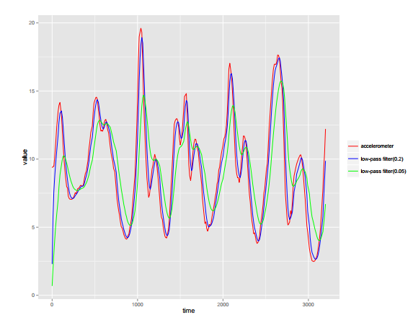

Рисунок 1 – Применение фильтра нижних частот для фильтрации сигнала

**Реализация фильтра нижних частот для построения графика функции в среде программирования Android Studio.**

Для построения графиков в среде программирования Android Studio был использован объект Canvas .

В файле activity_main.xml был определен элемент LinearLayout, который располагает дочерние элементы в горизонтальный или вертикальный ряд. Ориентация элементов указывается в атрибуте android:orientation. Каждый элемент в контейнере LinearLayout отображается на экране в том порядке, в каком он объявлен в файле XML.

Другие два атрибута - android:layout_width и android:layout_height требуются для всех для определения размеров. Поскольку LinearLayout является корневым элементом компоновки, он должен заполнить все пространство экрана, поэтому для его высоты и ширины указывается значение match_parent.

Для реализации функции синуса и фильтра нижних частот был использован класс MyMath

Результатом написанной программы стало построение графика функции синуса, а также построение аналогичного графика с применением фильтра нижних частот.

Формула для построения графика функции нижних частот, использованная в программе, имеет вид (5).

Список использованных источников

1. Остапец А.А. Определение местоположения телефона по данным сенсоров Москва Факультет вычислительной математики и кибернетики МГУ [Электронный ресурс]. Режим доступа: URL: <http://jmlda.org/papers/doc/2014/no9/Ostapets2014Smartphone.pdf> Дата обращения: 29.05.2018.
2. Современные мобильные технологии NOTEBOOK CENTER. Электронный журнал «Радио Лоцман». [Электронный ресурс]. Режим доступа: URL: <https://www.notebook-center.ru/articles_89.html> Дата обращения: 21.03.2018.
3. Бутаков Н.А. Инерциальная навигация мобильных устройств (диссертация магистра). [Электронный ресурс]. Режим доступа: URL: <http://www.linkstore.ru/articles/inertial_navigation.pdf> Дата обращения: 21.03.2018.
4. Батюшев В.М., Билан Д.А., Мурзин С.М., Субачев С.В., кандидат технических наук, Субачева А.А., ПРОЕКТ ПРОГРАММНО-АППАРАТНОГО КОМПЛЕКСА ПОДДЕРЖКИ ПРИНЯТИЯ РЕШЕНИЙ ПРИ ЭВАКУАЦИИ НА ОСНОВЕ ИНЕРЦИАЛЬНОЙ НАВИГАЦИОННОЙ СИСТЕМЫ Уральский институт ГПС МЧС России, Екатеринбург ТЕХНОСФЕРНАЯ БЕЗОПАСНОСТЬ 2015 № 1 (6).
5. WiFi-Based Indoor Positioning: Basic Techniques, Hybrid Algorithms and Open Software Platform / M. Cypriani, F. Lassabe, F. Canalda et al. // Research Report, Theme 4 — LIFC, 2011. — P. 10–22.
6. A Friis-Based Calibrated Model for WiFi Terminals Positioning / F. Lassabe, O. Baala, P. Canalda et al. // Proceedings of IEEE International Symposium on a World of Wireless, Mobile and Multimedia Networks — Jun. 2005. — P. 382–387.
7. H. Liu, H. Darabi, P. Banerjee, J. Liu, Survey of Wireless Indoor Positioning Techniques and Systems, Systems, Man, and Cybernetics, Part C: Applications and Reviews, IEEE Transactions on, Vol. 37, Nov. 2007.- РР. 1067 – 1080.
8. Поддувалкин А.C. Диссертация на соискание степени магистра. Определение местоположения мобильного устройства на основе LBS. Санкт-Петербургский политехнический университет Петра Великого Институт компьютерных наук и технологий Высшая школа программной инженерии. Санкт-Петербург 2017. - С.114.
9. МЭМС рынок. Стойкий продолжительный рост. [Электронный ресурс]. Режим доступа: URL: <http://www.electronics.ru/files/article_pdf/3/article_3330_911.pdf> Дата обращения: 26.02.2018.
10. Современные мобильные технологии NOTEBOOK CENTER. Электронный журнал «Радио Лоцман». [Электронный ресурс]. Режим доступа: URL: <https://www.notebook-center.ru/articles_89.html> Дата обращения: 21.03.2018.
11. Пестров Е.А. Анализ и обработка данных акселерометра для задачи распознавания движения мобильным устройством. Московский Государственный Университет им. М.В. Ломоносова. Москва. 2012. С.24. [Электронный ресурс]. Режим доступа: URL: <http://www.linkstore.ru/accelerometer.pdf> Дата обращения: 14.03.2018.
12. Дрыгин, М.Ю. Аппаратно-программный комплекс позиционирования в пространстве функциональных элементов горных машин/ [М.Ю. Дрыгин](https://elibrary.ru/author_items.asp?refid=268012941&fam=%D0%94%D1%80%D1%8B%D0%B3%D0%B8%D0%BD&init=%D0%9C+%D0%AE), [Н.П. Курышкин](https://elibrary.ru/author_items.asp?refid=268012941&fam=%D0%9A%D1%83%D1%80%D1%8B%D1%88%D0%BA%D0%B8%D0%BD&init=%D0%9D+%D0%9F), [Я.Е. Мещеряков](https://elibrary.ru/author_items.asp?refid=268012941&fam=%D0%9C%D0%B5%D1%89%D0%B5%D1%80%D1%8F%D0%BA%D0%BE%D0%B2&init=%D0%AF+%D0%95), [О.В. Любимов](https://elibrary.ru/author_items.asp?refid=268012941&fam=%D0%9B%D1%8E%D0%B1%D0%B8%D0%BC%D0%BE%D0%B2&init=%D0%9E+%D0%92)//[Вестник КузГТУ](https://elibrary.ru/contents.asp?titleid=8493), 2014, №5. -С. 28-31.
13. Брагина И.В., Голубева В.М., Чернова С.В. Сравнительный анализ Eclipse и IntelliJ IDEA - сред разработки на языке Java // Студенческий форум: электрон. научн. журн. 2017. № 21(21). Режим доступа: URL: https://nauchforum.ru/journal/stud/21/29520 (дата обращения: 29.05.2018).

**ОТЗЫВ**

**О ПРОХОЖДЕНИИ ПРАКТИКИ**

Вид практики производственная

(учебная, производственная)

Тип практики научно-исследовательская работа

(в соответствии с ОПОП ВО)

Сроки прохождения практики: с 05.02.2018 по 02.06.2018

(в соответствии с календарным учебным графиком)

по направлению подготовки 09.04.01 Информатика и вычислительная техника

(уровень магистратуры)

направленность (профиль) «Автоматизированные системы обработки информации

и управления»

студентом группы № 6121-090401D Чеботаревой Светланой Вячеславовной

*(фамилия, имя, отчество)*

|  |  |  |
| --- | --- | --- |
| № п/п | Критерии оценки | Оценка  (по 5-балльной шкале) |
|  | Общая систематичность и ответственность работы в ходе практики |  |
|  | Достижение планируемых результатов практики |  |
|  | Корректность в сборе, анализе и интерпретации представляемых данных |  |
|  | Степень личного участия и самостоятельности практиканта в представляемом отчета о практике |  |
|  | Качество оформления отчетной документации |  |
|  | **ИТОГОВАЯ ОЦЕНКА** (выставляется как среднее арифметическое оценок по пяти критериям оценки) |  |

Руководитель практики,

Доцент кафедры ИСТ, к.т.н _______________________ В.В. Графкин

*(подпись)*

Приложение А – Листинг основных программных модулей MainClass.java

**package** com.chebotareva.svetlana.project;  
  
**import** android.os.Bundle;  
**import** android.support.v7.app.AppCompatActivity;  
  
**public class** MainActivity **extends** AppCompatActivity {  
 @Override  
 **protected void** onCreate(Bundle savedInstanceState) {  
 **super**.onCreate(savedInstanceState); setContentView(R.layout.activity_main);

}  
}

Класс ChartView

packagecom.chebotareva.svetlana.project;  
  
import android.content.Context;  
import android.graphics.Canvas;  
import android.graphics.Color;  
import android.graphics.Paint;  
import android.os.Build;  
import android.support.annotation.Nullable;  
import android.support.annotation.RequiresApi;  
import android.util.AttributeSet;  
import android.util.Log;  
import android.view.View;  
public class ChartView extends View {  
 private static final int DEFAULT_WIDTH = 100;

private static final int DEFAULT_HEIGHT = 100; private Paint paintRed = new Paint();

private Paint paintBlue = new Paint();

private MyMath myMath = new MyMath();

public ChartView(Context context, @Nullable AttributeSet attrs) {  
 super(context, attrs);  
  
 *// определение стиля отображения синусоиды* paintRed.setColor(Color.RED);  
 paintRed.setStrokeWidth(10f);  
  
 *// определение стиля отображения фильтра* paintBlue.setColor(Color.BLUE);  
 paintBlue.setStrokeWidth(10f);  
 }  
@Override  
 public void onMeasure(int widthMeasureSpec, int heightMeasureSpec){  
 super.onMeasure(widthMeasureSpec, heightMeasureSpec);  
  
 int desiredWidth = DEFAULT_WIDTH;  
 int desiredHeight = DEFAULT_HEIGHT;  
  
 int widthMode = View.MeasureSpec.getMode(widthMeasureSpec);  
 int widthSize = View.MeasureSpec.getMode(widthMeasureSpec);  
 int heightMode = View.MeasureSpec.getMode(heightMeasureSpec);  
 int heightSize = View.MeasureSpec.getMode(heightMeasureSpec);  
  
 int width = 0;  
 int height = 0;  
  
 if(widthMode == View.MeasureSpec.EXACTLY){

width = widthSize;  
 }else if(widthMode == View.MeasureSpec.AT_MOST){

width = Math.max(desiredWidth, widthSize);  
 }else if(widthMode == View.MeasureSpec.UNSPECIFIED){

width = desiredWidth;  
 }else {  
 width = desiredWidth;  
 }  
  
 if(heightMode == View.MeasureSpec.EXACTLY){

height = heightSize;  
 }else if(heightMode == View.MeasureSpec.AT_MOST){

height = Math.max(desiredHeight, heightSize);  
 }else if(heightMode == View.MeasureSpec.UNSPECIFIED){

height = desiredWidth;  
 }else {  
 height = desiredWidth;  
 }  
 setMeasuredDimension(width, height); }  
  
 private float lastX = 0; *// X последней точки графика синусоиды* private float lastY = 0; *// Y последней точки графика синусоиды* private float lastLowX = 0; *// X последней точки графика фильта* private float lastLowY = 0; *// Y последней точки графика фильта* @RequiresApi(api = Build.VERSION_CODES.LOLLIPOP)  
 @Override  
 protected void onDraw(Canvas canvas) {  
 super.onDraw(canvas);  
  
float currentProp = getHeight() / 3;  
  
 for(float i = 0; i < Integer.MAX_VALUE; i += 0.01){  
 float y = myMath.sin(i) * currentProp + getHeight() / 2;  
float x = i * currentProp;  
  
 if(lastX == 0) lastX = x; *// если это первая итерация lastX = x* if(lastY == 0) lastY = y; *// если это первая итерация lastY = y* canvas.drawLine(x, y, lastX, lastY, paintRed); *//рисуем линию* lastX = x;  
 lastY = y;  
  
if(x >= getWidth() - 10)  
 break;  
 }  
  
 for(float i = 0; i < Integer.MAX_VALUE; i += 0.01){

float y = myMath.low(myMath.sin(i)) * currentProp + getHeight() / 2

float x = i * currentProp;  
  
 if(lastLowX == 0) lastLowX = x;

if(lastLowY == 0) lastLowY = y;

canvas.drawLine(x, y, lastLowX, lastLowY, paintBlue);

lastLowX = x;  
 lastLowY = y;  
  
 if(x >= getWidth() - 10)  
 break;  
 }  
 }  
}

Класс MainActivity

**package** com.chebotareva.svetlana.project;  
  
**import** android.os.Bundle;  
**import** android.support.v7.app.AppCompatActivity;  
  
**public class** MainActivity **extends** AppCompatActivity {  
  
@Override  
 **protected void** onCreate(Bundle savedInstanceState) {  
 **super**.onCreate(savedInstanceState); *// метод суперкласса* setContentView(R.layout.activity_main); *// разметка xml для текущей активити* }  
}

Класс MyMath

**package** com.chebotareva.svetlana.project;  
  
public class MyMath {  
  
 *// On-1 для функции фильтра нижних частот* private float On_1 = 1;  
 *// altha для функции фильтра нижних частот* private float altha = 0.05f;  
  
 *// метод для получения синуса* public float sin(double value){  
 return (float) (Math.sin(value * Math.PI));  
 }  
  
 *// функции фильтра нижних частот* public float low(double value){  
 float result = (float) (On_1 + altha * (value - On_1));  
 On_1 = result;  
 return result;  
 }  
}

Приложение Б – Материал презентации

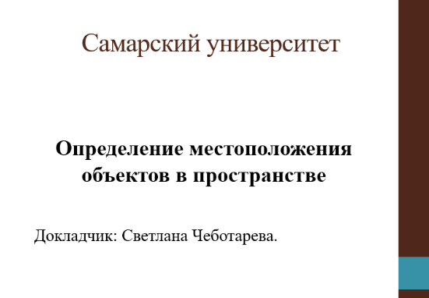

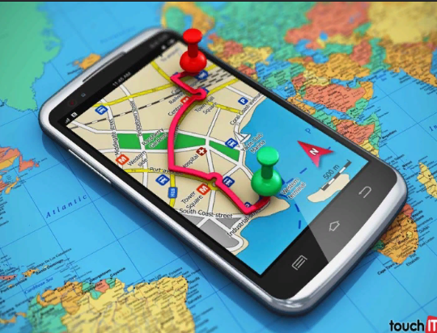

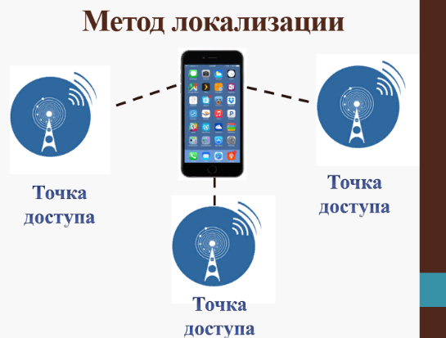

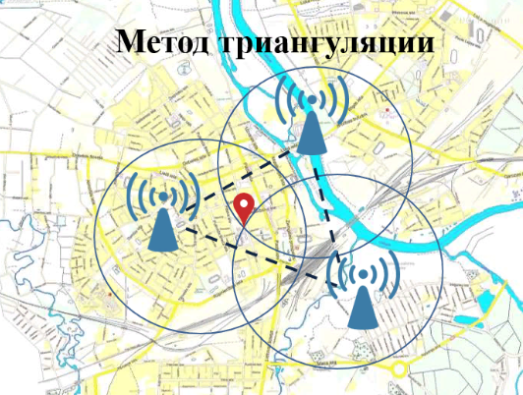

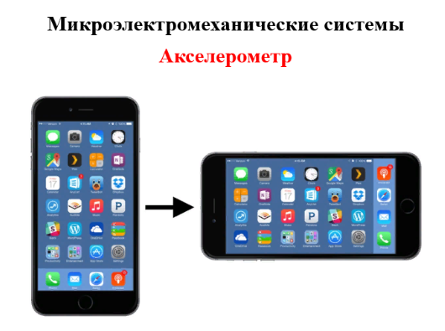

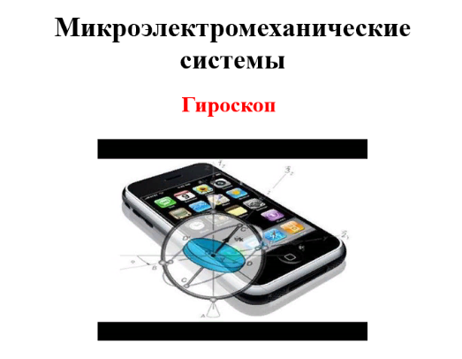

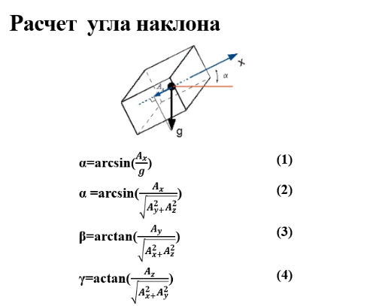

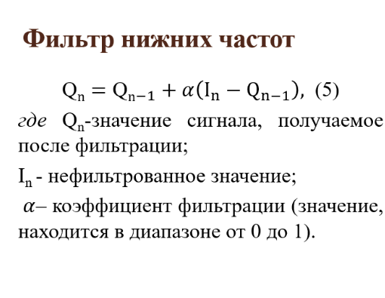

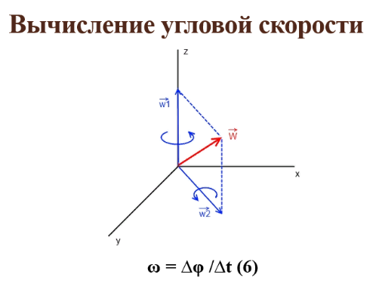

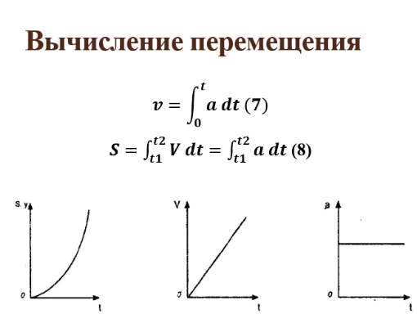

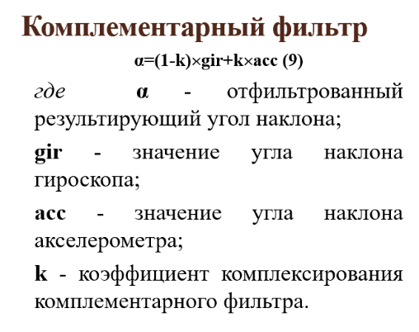

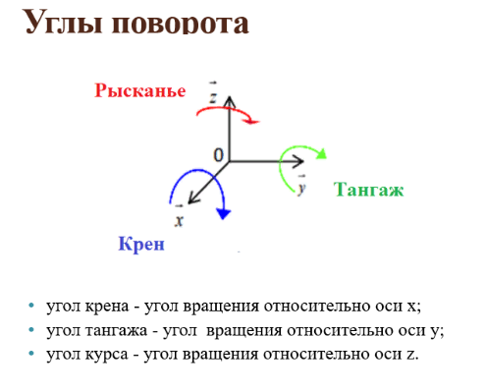

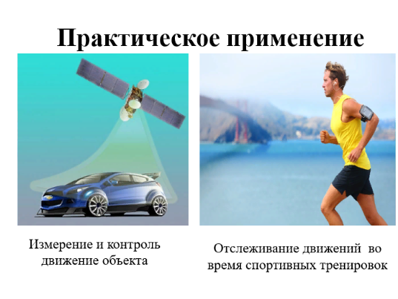

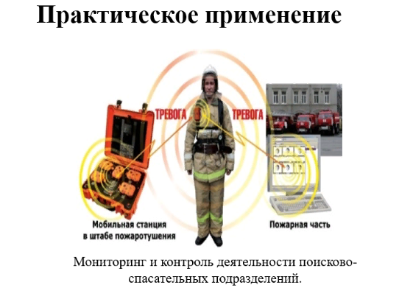

Приложение В

В.В. Графкин, С.В. Чеботарева

ОПРЕДЕЛЕНИЕ МЕСТОПЛОЖЕНИЯ ОБЪЕКТОВ В ПРОСТРАНСТВЕ

(Самарский университет)

Современный смартфон уже несколько лет назад перестал быть простым средством связи и обмена информации. Сегодня он выполняет множество различных функций, не связанных с обеспечением мобильной связи. Это связано с активным развитием микроэлектромеханических систем (МЭМС), к которым относят акселерометр, гироскоп, датчик угловой скорости и многие другие. Основной функцией перечисленных датчиков является возможность определения ориентации в гравитационном поле Земли [1]. Проблема определения пространственного положения объектов является значимой для различных областей науки, в связи с чем разработка новых методов ее решения, является актуальной задачей.

Одним из способов решения поставленной задачи является - метод локализации (Lateration), основанный на распространение сигнала. Он основан на вычисление расстояний между искомой точкой и как минимум тремя точками доступа с дальнейшим решением системы из N нелинейных уравнений [2]. При N=3 данный метод также известен как трилатерация. Для нахождения расстояний используется модель распространения радиоволн, требующая калибровки некоторых параметров, зависящих от особенностей среды [3].

Основной идеей является расчет расстояний между точками доступа и мобильным устройством для обеспечения зоны локализации [4]. Расстояния могут быть, вычислены по уровню принимаемого сигнала (RSS), времени поступления радиосигналов от передатчиков (ТОА), разнице во времени поступления нескольких радиосигналов (TDOA), времени прохождения сигнала от передатчика к приемнику (RTOF) и фазы принимаемого сигнала [4].

Другим методом является метод триангуляции. Вычисление местоположения телефона с помощью метода триангуляции осуществляется путем оценки нахождения позиции на плоскости, когда известны три и более визуальных ориентира. Мобильный телефон, выступая в качестве приемника, выполняет анализ сигналов, поступаемых от базовых станций. Вокруг каждой из них строится окружность с радиусом равным предположительному расстоянию до объекта. После чего необходимо построить системы уравнений, позволяющие найти точки пересечения всех окружностей. Центр данной области будет предположительным местом нахождения объекта [5].

Активное развитие МЭМС - датчиков приводит к расширению рынка потребительской экономики - от разумных смартфонов до видеокамер, акустических систем и микрофонов [6]. Планируется, что в ближайшее время они найдут применение в самых невероятных приложениях и проложат путь к формированию обширной сети, получившей название «Интернет вещей» и включающей в себя соединенные между собой приборы, позволяющие контролировать и управлять практически всеми человеческими действиями.

Для решения поставленной задачи широко применяются датчики, фиксирующие положение объекта в пространстве относительно трех плоскостей – гироскоп и акселерометр [7].

Акселерометр (G-Sensor) распространённый датчик смартфона или планшета [8]. Акселерометр позволяет измерить ускорение одновременно в нескольких плоскостях (вдоль осей X, Y, Z).

Еще одним необходимым датчиком для определения пространственного положения объектов является гироскоп. Гироскоп – датчик, измеряющий угол отклонения тела от первоначальных координат, относительно инерциальной системы отсчета [10].

Гиродатчик – это датчик, отслеживающий изменения отклонения положения объекта, с целью прослеживания его перемещения. Программное обеспечение, использующиеся совместно с датчиками, способно отображать изменения координат объекта [9].

Гироскоп позволяет определить угол наклона по трем осям. В случае если ось «x» объекта расположена в плоскости действия силы тяжести (рисунок 1), величину проекции силы тяжести можно вычислить по формуле Ax=gsin(α). Показания акселерометра позволяют определить точные углы ориентации, в том случае если единственной силой, действующей на датчик, является гравитация. При перемещении смартфона, силы, приложенные к нему, способствуют изменению колебаний. Поскольку значения, получаемые с помощью акселерометра и гироскопа, подвержены действию шумов, необходимо произвести очистку сигнала датчиков, используя фильтр нижних частот. Характеристикой названого фильтра является способность фильтровать сигналы выше указанной частоты, пропуская сигналы низкой частоты, что позволяет избавиться от шумовых помех сигнала, показаний акселерометра [10].

Угол наклона мобильного устройства вычисляется согласно формуле: α=arcsin(𝐴𝑥*𝑔 ).

Вычисление ориентации выполняется после определения начального положения датчика с известными значениями, полученными от акселерометра, после чего вычисляется угловая скорость вокруг осей X, Y, Z за интервал времени ∆t по следующей формуле:

ω = ∆φ/∆t,

где ω- угловая скорость (рад/с);

∆φ -угол поворота, разница между угловым положением точки в первый и последний момент времени измерения;

∆t– время, за которое произошло смещение (с).

Значение нового угла ориентации вычисляют согласно формуле

αk= α k-1+ Δα.

Путем интегрирования ускорения, определяемого акселерометром, вычисляют скорость движения мобильного устройства. Повторное интегрирование позволяет вычислить перемещение. Но многократное интегрирование с течением времени приводит к накоплению ошибок. Решить данную проблему возможно благодаря совместному использованию акселерометра и гироскопа, а также используя метод комплементарного фильтра.

Работа комплементарного фильтра описывается формулой [11]

α=(1-k) *gir+k*acc,

где α - отфильтрованный результирующий угол наклона;

gir - значение угла наклона гироскопа;

acc - значение угла наклона акселерометра.

k - коэффициент комплексирования комплементарного фильтра. Отфильтрованная величина наклона представляет собой сумму интегрированного значения показаний гироскопа и акселерометра. Данная математическая модель на каждом шаге интегрирования изменяет угол наклона с помощью показаний акселерометра [11].

Кроме этого, вычислив угловую скорость телефона по трем осям, путем интегрирования данной величины, возможно, получить значение углов поворота по трем осям: - угол крена - угол вращения относительно оси x; - угол тангажа - угол вращения относительно оси y; - угол курса - угол вращения относительно оси z.

Угол крена и угол тангажа позволяют определить положение смартфона в пространстве. Угол рысканья показывает направление движения. В совокупности все три угла позволяют найти перемещение смартфона. [7] Определение местоположения объекта в пространстве является актуальной и, достаточно, сложной проблемой. Выполненный обзор методов решения этой задачи показал, что каждый из методов не позволяет достичь поставленной цели. В дальнейшей работе принято решение использовать акселерометр и гироскоп для вычисления пройденного расстояния. Выбранный метод вычисления перемещения объекта в пространстве обеспечивает более высокую точность и надежность в сравнении с другими методами [7].

Литература

1. Концепция по развитию производства МЭМС-изделий в России на период до 2017 г. [Электронный ресурс]. URL: http://novtex.ru/nmst/news/news_155/concept.pdf Дата обращения: 16.03.2018.

2. WiFi-Based Indoor Positioning: Basic Techniques, Hybrid Algorithms and Open Software Platform / M. Cypriani, F. Lassabe, F. Canalda et al. // Research Report, Theme 4 — LIFC, 2011. — P. 10–22.

3. A Friis-Based Calibrated Model for WiFi Terminals Positioning / F. Lassabe, O. Baala, P. Canalda et al. // Proceedings of IEEE International Symposium on a World of Wireless, Mobile and Multimedia Networks — Jun. 2005. — P. 382–387.

4. H. Liu, H. Darabi, P. Banerjee, J. Liu, Survey of Wireless Indoor Positioning Techniques and Systems, Systems, Man, and Cybernetics, Part C: Applications and Reviews, IEEE Transactions on, Vol. 37, Nov. 2007.- РР. 1067 – 1080.

5. Поддувалкин А.C. Диссертация на соискание степени магистра. Определение местоположения мобильного устройства на основе LBS. СанктПетербургский политехнический университет Петра Великого Институт компьютерных наук и технологий Высшая школа программной инженерии. СанктПетербург 2017. - С.114.

6. МЭМС рынок. Стойкий продолжительный рост. [Электронный ресурс]. Режим доступа: URL: http://www.electronics.ru/files/article_pdf/3/article _3330_911.pdf Дата обращения: 26.02.2018.

7. Цайтлер А. С. Определение положения объекта в пространстве с помощью инерциальных измерительных устройств/А.С. Цайтлер, Е.М. Яковлева//Молодежь и современные информационные технологии: сборник трудов XIV Международной научно-практической конференции студентов, аспирантов и молодых ученых, г. Томск, 7-11 ноября 2016 г.: в 2 т. — Томск: Изд-во ТПУ, 2016. — Т. 1. — [С. 333-334].

8 Современные мобильные технологии NOTEBOOK CENTER. Электронный журнал «Радио Лоцман». [Электронный ресурс]. Режим доступа: URL: https://www.notebook-center.ru/articles_89.html Дата обращения: 21.03.2018.

9. Бутаков Н.А. Инерциальная навигация мобильных устройств (диссертация магистра). [Электронный ресурс]. Режим доступа: URL: http://www.linkstore.ru/articles/inertial_navigation.pdf Дата обращения: 21.03.2018.

10. Пестров Е.А. «Анализ и обработка данных акселерометра для задачи распознавания движения мобильным устройством». Московский Государственный Университет им. М.В. Ломоносова. Москва. 2012. С.24. [Электронный ресурс]. Режим доступа: URL: http://www.linkstore.ru/accelerometer.pdf Дата обращения: 14.03.2018.

11. Дрыгин, М.Ю. Аппаратно-программный комплекс позиционирования в пространстве функциональных элементов горных машин/ М.Ю. Дрыгин, Н.П. Курышкин, Я.Е. Мещеряков, О.В. Любимов//Вестник КузГТУ, 2014, №5. -С. 28-31.